**Московский государственный технический**

**университет им. Н.Э. Баумана**

Факультет «Информатика и системы управления»

Кафедра ИУ5 «Системы обработки информации и управления»

Курс «Программирование на основе классов и шаблонов»

Отчет по лабораторной работе №2

«Переход от структур к классам»

|  |  |  |
| --- | --- | --- |
| Выполнил: |  | Проверил: |
| студент группы ИУ5-23Б |  | преподаватель каф. ИУ5 |
| Лачина Екатерина |  | Аладин Д.В. |
| Подпись и дата:  19.03.24 |  | Подпись и дата: |

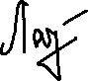

Москва, 2024 г.

1. **Задача**

Часть 1:

* Создать класс "Дроби" для выполнения арифметических операций над обыкновенными дробями. Внутреннее представление дробей (состав полей класса) должно обеспечивать эффективное выполнение операций над дробями и может отличаться от представления дробей на экране монитора, которое должно быть удобным для пользователя. Например, внутри объекта класса "Дроби" может храниться неправильная дробь.
* Разработать конструктор по умолчанию и конструктор, который преобразует строку, содержащую внешнее представление дроби, в объект класса "Дроби".
* Перегрузить операции потокового ввода дроби с клавиатуры и вывода ее на экран монитора. При вводе выполнять сокращение дроби.
* Создать многофайловый проект и отладить программу, которая создает один объект класса "Дроби" и выводит значения его полей на экран (эта программа состоит из 5 первых операторов программы, приведённой в Приложении 1).

Часть 2:

* Дополнить класс функциями-членами класса и функциями-друзьями класса, которые необходимы для выполнения программы из Приложения 1.
* Выполнить программу из Приложения 1 и сравнить результаты с тестовым примером.

1. **Листинг**

**Папка Planet**

**CMakeLists.txt**

cmake_minimum_required(VERSION 3.2)

set(project "Planet")

project(**${project}**)

set(CMAKE_CXX_STANDARD 17)

set(**${project}**_SOURCES

func.cpp)

set(**${project}**_HEADERS

planet.h)

set(**${project}**_SOURCE_LIST

${**${project}**_SOURCES}

${**${project}**_HEADERS})

add_library(**${project}**

STATIC

${**${project}**_SOURCE_LIST})

**func.cpp**

#include "planet.h"

int Planet1::menu() {

std::cout << std::endl;

std::cout << "Меню:" << std::endl;

std::cout << "1. Прочитать базу данных" << std::endl;

std::cout << "2. Записать в базу данных" << std::endl;

std::cout << "3. Найти планету и информацию о ней" << std::endl;

std::cout << "4. Вывести базу данных" << std::endl;

std::cout << "5. Отсортировать планеты" << std::endl;

std::cout << "6. Добавить планету" << std::endl;

std::cout << "7. Удалить планету" << std::endl;

std::cout << "8. Редактировать планету" << std::endl;

std::cout << "9.Выход" << std::endl;

std::cout << "Введите цифру: ";

int choice;

std::cin >> choice;

return choice;

}

Planet1::Planet* Planet1::read_db(const char* file_name, Planet* planets, int& count) {

std::ifstream file(file_name);

file >> count;

Planet* new_planets = new Planet[count];

for (int i = 0; i < count; i++) {

file >> new_planets[i];

}

file.close();

delete[] planets;

return new_planets;

}

void Planet1::add_planet(Planet* planets, int& count) {

char temp[10];

float diametr;

int life;

int satellites;

std::cout << "Введите имя планеты: ";

std::cin >> temp;

planets[count].set_name(temp);

std::cout << "Введите диаметр планеты: ";

std::cin >> diametr;

planets[count].set_diametr(diametr);

std::cout << "Введите жизнь планеты (0 - нет, 1 - да): ";

std::cin >> life;

planets[count].set_life_long(life);

std::cout << "Введите количество спутников: ";

std::cin >> satellites;

planets[count].set_kol_satellites_0(satellites);

count += 1;

}

void Planet1::write_db(const char* file_name, Planet* planets, int& count) {

std::ofstream file(file_name, std::ios::out);

if (file.is_open()) {

file << count << std::endl;

for (int i = 0; i < count; i++) {

file << planets[i];

file << std::endl;

}

}

else {

std::cout << "Ошибка записи в файл";

}

file.close();

}

void Planet1::delete_planet(Planet*& planets, int& count) {

char temp[10];

std::cout << "Введите название планеты, для удаления: ";

std::cin >> temp;

char* name = new char[strlen(temp) + 1];

strcpy_s(name, strlen(name) + 1, temp);

for (int i = 0; i < count; i++) {

if (strcmp(planets[i].pName, name) == 0) {

for (int j = i; j < count - 1; j++) {

planets[j] = planets[j + 1];

}

count--;

std::cout << "Планета успешно удалена" << std::endl;

}

}

Planet* pl = new Planet[count];

for (int i = 0; i < count; i++) {

pl[i] = planets[i];

}

delete[] planets;

planets = pl;

}

void Planet1::find_planet(Planet* planets, int& count) {

char temp[10];

std::cout << "Введите название планеты, для поиска информации: ";

std::cin >> temp;

int g = 0;

char* name = new char[strlen(temp) + 1];

strcpy_s(name, strlen(name) + 1, temp);

for (int i = 0; i < count; i++) {

if (strcmp(planets[i].get_name(), name) == 0) {

g++;

std::cout << "Информация о планете:" << std::endl;

std::cout << "Диаметр: " << planets[i].get_diametr() << std::endl;

std::cout << "Продолжительность жизни: " << planets[i].get_life_long() << std::endl;

std::cout << "Количество спутников: " << planets[i].get_kol_satellites_0() << std::endl;

}

}

if (g == 0) {

std::cout << "Планета с именем " << name << " не найдена." << std::endl;

}

}

void Planet1::sort_db(Planet* planets, int& count) {

int minIndex;

for (int i = 0; i < count; i++) {

for (int j = i + 1; j < count; j++) {

if (planets[j] < planets[i]) {

Planet temp = planets[j];

planets[j] = planets[i];

planets[i] = temp;

}

}

}

}

void Planet1::edit_planet(Planet* planets, int& count) {

char temp[10];

std::cout << "Введите имя планеты для редактирования: ";

std::cin >> temp;

char* searchName = new char(strlen(temp) + 1);

strcpy_s(searchName, strlen(searchName) + 1, temp);

int index = -1;

for (int i = 0; i < count; ++i) {

if (strcmp(planets[i].get_name(), searchName) == 0) {

index = i;

break;

}

}

if (index == -1) {

std::cout << "Планета с именем " << searchName << " не найдена." << std::endl;

}

else {

std::cout << "Планета найдена. Введите новые данные:" << std::endl;

Planet newPlanet;

std::cin >> newPlanet;

planets[index] = newPlanet;

std::cout << "Планета успешно отредактирована." << std::endl;

}

}

Planet1::Planet::Planet(const Planet& p1) {

this->life_long = p1.life_long;

this->dimetr = p1.dimetr;

this->kol_satellites = p1.kol_satellites;

this->pName = new char[strlen(p1.pName) + 1];

for (int i = 0;i < strlen(p1.pName) + 1;i++) {

this->pName[i] = p1.pName[i];

}

}

bool Planet1::Planet::operator<(const Planet& p1) {

return (strcmp(this->pName, p1.pName) < 0);

}

bool Planet1::Planet::operator>(const Planet& p1) {

return (strcmp(this->pName, p1.pName) > 0);

}

Planet1::Planet& Planet1::Planet::operator=(const Planet& p1) {

if (&p1 == this) {

return *this;

}

this->life_long = p1.life_long;

this->dimetr = p1.dimetr;

this->kol_satellites = p1.kol_satellites;

set_name(p1.pName);

return *this;

}

std::ostream& Planet1::operator<<(std::ostream& out, const Planet& planet) {

out << planet.pName << " " << planet.dimetr << " " << planet.life_long << " " << planet.kol_satellites;

return out;

}

std::istream& Planet1::operator>>(std::istream& in, Planet& planet) {

char word[Size];

in >> word;

planet.pName = new char[strlen(word) + 1];

for (int i = 0;i < strlen(word) + 1;i++) {

planet.pName[i] = word[i];

}

in >> planet.dimetr >> planet.life_long >> planet.kol_satellites;

return in;

}

**planet.h**

#pragma once

#define _CRT_SECURE_NO_WARNINGS

#ifndef PLANET

#define PLANET

#include <iostream>

#include <fstream>

#include <cstring>

namespace Planet1 {

const int Size = 9;

class Planet {

private:

char* pName;

float dimetr;

int life_long;

int kol_satellites;

public:

Planet() {

pName = new char[1];

pName[0] = '\0';

dimetr = 0;

life_long = 0;

kol_satellites = 0;

}

Planet(char* pName_0, float dimetr_0, int life_long_0, int kol_satellites_0) {

pName = new char[strlen(pName_0) + 1];

strcpy_s(pName, strlen(pName_0) + 1, pName_0);

dimetr = dimetr_0;

life_long = life_long_0;

kol_satellites = kol_satellites_0;

}

void set_name(char* name) {

if (this->pName != nullptr) {

delete[] this->pName;

}

this->pName = new char[strlen(name) + 1];

strcpy(this->pName, name);

}

void set_diametr(float dimetr0) { dimetr = dimetr0; }

void set_life_long(int life_long0) { life_long = life_long0; }

void set_kol_satellites_0(int kol_satellites0) { kol_satellites = kol_satellites0; }

char* get_name() { return pName; }

float get_diametr() { return dimetr; }

int get_life_long() { return life_long; }

int get_kol_satellites_0() { return kol_satellites; }

void print_db2() {

//for (int i = 0; i < strlen(pName) + 1; ++i) { cout << pName[i]; }

std::cout << pName;

std::cout << ", " << dimetr << ", " << life_long << ", " << kol_satellites << ". " << std::endl;

}

friend Planet* read_db(const char* file_name, Planet* planets, int& count);

friend void write_db(const char* file_name, Planet* planets, int& count);

friend void sort_db(Planet* planets, int& count);

friend void add_planet(Planet* planets, int& count);

friend void delete_planet(Planet*& planets, int& count);

friend void find_planet(Planet* planets, int& count);

friend void edit_planet(Planet* planets, int& count);

friend std::ostream& operator<<(std::ostream& out, const Planet& planet);

friend std::istream& operator>>(std::istream& in, Planet& planet);

bool operator<(const Planet& p1);

bool operator>(const Planet& p1);

Planet& operator=(const Planet& p1);

Planet(const Planet& p1);

~Planet() { delete[] pName; }

};

void edit_planet(Planet* planets, int& count);

void sort_db(Planet* planets, int& count);

void find_planet(Planet* planets, int& count);

void delete_planet(Planet*& planets, int& count);

void write_db(const char* file_name, Planet* planets, int& count);

void add_planet(Planet* planets, int& count);

void add_planet(Planet* planets, int& count);

Planet* read_db(const char* file_name, Planet* planets, int& count);

int menu();

}

#endif

**Папка Avia**

**CMakeLists.txt**

cmake_minimum_required(VERSION 3.2)

set(project "Avia")

project(**${project}**)

set(CMAKE_CXX_STANDARD 17)

set(**${project}**_SOURCES

aviafunc.cpp)

set(**${project}**_HEADERS

avia.h)

set(**${project}**_SOURCE_LIST

${**${project}**_SOURCES}

${**${project}**_HEADERS})

add_library(**${project}**

STATIC

${**${project}**_SOURCE_LIST})

**aviafunc.cpp**

#include "avia.h"

int Avia1::menu() {

std::cout << std::endl;

std::cout << "Меню:" << std::endl;

std::cout << "1. Прочитать базу данных" << std::endl;

std::cout << "2. Записать в базу данных" << std::endl;

std::cout << "3. Найти информацию о билете" << std::endl;

std::cout << "4. Вывести базу данных" << std::endl;

std::cout << "5. Отсортировать билеты" << std::endl;

std::cout << "6. Добавить билет" << std::endl;

std::cout << "7. Удалить билет" << std::endl;

std::cout << "8. Редактировать билет" << std::endl;

std::cout << "9.Выход" << std::endl;

std::cout << "Введите цифру: ";

int choice;

std::cin >> choice;

return choice;

}

Avia1::Avia* Avia1::read_db(const char* file_name, Avia* tickets, int& count) {

std::ifstream file(file_name);

file >> count;

Avia* new_tickets = new Avia[count];

for (int i = 0; i < count; i++) {

file >> new_tickets[i];

}

file.close();

delete[] tickets;

return new_tickets;

}

void Avia1::add_ticket(Avia* tickets, int& count) {

char temp[10];

float dist;

int way;

int transfers;

std::cout << "Введите название страны для полета: ";

std::cin >> temp;

tickets[count].set_name(temp);

std::cout << "Введите расстояние до этой страны: ";

std::cin >> dist;

tickets[count].set_dist(dist);

std::cout << "Введите продолжительность полета (кол-во часов): ";

std::cin >> way;

tickets[count].set_way_long(way);

std::cout << "Введите количество пересадок: ";

std::cin >> transfers;

tickets[count].set_kol_transfers_0(transfers);

count += 1;

}

void Avia1::write_db(const char* file_name, Avia* tickets, int& count) {

std::ofstream file(file_name, std::ios::out);

if (file.is_open()) {

file << count << std::endl;

for (int i = 0; i < count; i++) {

file << tickets[i];

file << std::endl;

}

}

else {

std::cout << "Ошибка записи в файл";

}

file.close();

}

void Avia1::delete_ticket(Avia*& tickets, int& count) {

char temp[10];

std::cout << "Введите название билета по стране, для удаления: ";

std::cin >> temp;

char* name = new char[strlen(temp) + 1];

strcpy_s(name, strlen(name) + 1, temp);

for (int i = 0; i < count; i++) {

if (strcmp(tickets[i].pName, name) == 0) {

for (int j = i; j < count - 1; j++) {

tickets[j] = tickets[j + 1];

}

count--;

std::cout << "Билет успешно удален" << std::endl;

}

}

Avia* av = new Avia[count];

for (int i = 0; i < count; i++) {

av[i] = tickets[i];

}

delete[] tickets;

tickets = av;

}

void Avia1::find_ticket(Avia* tickets, int& count) {

char temp[10];

std::cout << "Введите название билета по стране, для поиска информации: ";

std::cin >> temp;

int g = 0;

char* name = new char[strlen(temp) + 1];

strcpy_s(name, strlen(name) + 1, temp);

for (int i = 0; i < count; i++) {

if (strcmp(tickets[i].get_name(), name) == 0) {

g++;

std::cout << "Информация о билете:" << std::endl;

std::cout << "Расстояние до страны: " << tickets[i].get_dist() << std::endl;

std::cout << "Продолжительность полета: " << tickets[i].get_way_long() << std::endl;

std::cout << "Количество пересадок: " << tickets[i].get_kol_transfers_0() << std::endl;

}

}

if (g == 0) {

std::cout << "Билет с именем " << name << " не найден." << std::endl;

}

}

void Avia1::sort_db(Avia* tickets, int& count) {

int minIndex;

for (int i = 0; i < count; i++) {

for (int j = i + 1; j < count; j++) {

if (tickets[j] < tickets[i]) {

Avia temp = tickets[j];

tickets[j] = tickets[i];

tickets[i] = temp;

}

}

}

}

void Avia1::edit_ticket(Avia* tickets, int& count) {

char temp[10];

std::cout << "Введите имя билета по стране для редактирования: ";

std::cin >> temp;

char* searchName = new char(strlen(temp) + 1);

strcpy_s(searchName, strlen(searchName) + 1, temp);

int index = -1;

for (int i = 0; i < count; ++i) {

if (strcmp(tickets[i].get_name(), searchName) == 0) {

index = i;

break;

}

}

if (index == -1) {

std::cout << "Билет с именем " << searchName << " не найден." << std::endl;

}

else {

std::cout << "Бител найден. Введите новые данные:" << std::endl;

Avia newTicket;

std::cin >> newTicket;

tickets[index] = newTicket;

std::cout << "Билет успешно отредактирован." << std::endl;

}

}

Avia1::Avia::Avia(const Avia& p1) {

this->way_long = p1.way_long;

this->dist = p1.dist;

this->kol_transfers = p1.kol_transfers;

this->pName = new char[strlen(p1.pName) + 1];

for (int i = 0;i < strlen(p1.pName) + 1;i++) {

this->pName[i] = p1.pName[i];

}

}

bool Avia1::Avia::operator<(const Avia& p1) {

return (strcmp(this->pName, p1.pName) < 0);

}

bool Avia1::Avia::operator>(const Avia& p1) {

return (strcmp(this->pName, p1.pName) > 0);

}

Avia1::Avia& Avia1::Avia::operator=(const Avia& p1) {

if (&p1 == this) {

return *this;

}

this->way_long = p1.way_long;

this->dist = p1.dist;

this->kol_transfers = p1.kol_transfers;

set_name(p1.pName);

return *this;

}

std::ostream& Avia1::operator<<(std::ostream& out, const Avia1::Avia& ticket) {

out << ticket.pName << " " << ticket.dist << " " << ticket.way_long << " " << ticket.kol_transfers;

return out;

}

std::istream& Avia1::operator>>(std::istream& in, Avia1::Avia& ticket) {

char word[Size];

in >> word;

ticket.pName = new char[strlen(word) + 1];

for (int i = 0;i < strlen(word) + 1;i++) {

ticket.pName[i] = word[i];

}

in >> ticket.dist >> ticket.way_long >> ticket.kol_transfers;

return in;

}

**avia.h**

#pragma once

#define _CRT_SECURE_NO_WARNINGS

#ifndef AVIA

#define AVIA

#include <iostream>

#include <fstream>

#include <cstring>

namespace Avia1 {

const int Size = 10;

class Avia {

private:

char* pName;

float dist;

int way_long;

int kol_transfers;

public:

Avia() {

pName = new char[1];

pName[0] = '\0';

dist = 0;

way_long = 0;

kol_transfers = 0;

}

Avia(char* pName_0, float dist_0, int way_long_0, int kol_transfers_0) {

pName = new char[strlen(pName_0) + 1];

strcpy_s(pName, strlen(pName_0) + 1, pName_0);

dist = dist_0;

way_long = way_long_0;

kol_transfers = kol_transfers_0;

}

void set_name(char* name) {

if (this->pName != nullptr) {

delete[] this->pName;

}

this->pName = new char[strlen(name) + 1];

strcpy(this->pName, name);

}

void set_dist(float dist0) { dist = dist0; }

void set_way_long(int way_long0) { way_long = way_long0; }

void set_kol_transfers_0(int kol_transfers0) { kol_transfers = kol_transfers0; }

char* get_name() { return pName; }

float get_dist() { return dist; }

int get_way_long() { return way_long; }

int get_kol_transfers_0() { return kol_transfers; }

void print_db1() {

std::cout << pName;

std::cout << ", " << dist << ", " << way_long << ", " << kol_transfers << ". " << std::endl;

}

friend Avia* read_db(const char* file_name, Avia* tickets, int& count);

friend void write_db(const char* file_name, Avia* tickets, int& count);

friend void sort_db(Avia* tickets, int& count);

friend void add_ticket(Avia* tickets, int& count);

friend void delete_ticket(Avia*& tickets, int& count);

friend void find_ticket(Avia* tickets, int& count);

friend void edit_ticket(Avia* tickets, int& count);

friend std::ostream& operator<<(std::ostream& out, const Avia& ticket);

friend std::istream& operator>>(std::istream& in, Avia& ticket);

bool operator<(const Avia& p1);

bool operator>(const Avia& p1);

Avia& operator=(const Avia& p1);

Avia(const Avia& p1);

~Avia() { delete[] pName; }

};

void edit_ticket(Avia* tickets, int& count);

void sort_db(Avia* tickets, int& count);

void find_ticket(Avia* tickets, int& count);

void delete_ticket(Avia*& tickets, int& count);

void write_db(const char* file_name, Avia* tickets, int& count);

void add_ticket(Avia* tickets, int& count);

void add_ticket(Avia* tickets, int& count);

Avia* read_db(const char* file_name, Avia* tickets, int& count);

int menu();

}

#endif

**Главные файлы**

**CMakeLists.txt**

cmake_minimum_required(VERSION 3.2)

set(project "Laba22Cmake")

project(**${project}**)

set(CMAKE_CXX_STANDARD 17)

configure_file(**${CMAKE_CURRENT_SOURCE_DIR}**/avia.txt

**${CMAKE_CURRENT_BINARY_DIR}** COPYONLY)

configure_file(**${CMAKE_CURRENT_SOURCE_DIR}**/planet.txt

**${CMAKE_CURRENT_BINARY_DIR}** COPYONLY)

set(**${project}**_SOURCES

main.cpp)

add_subdirectory(Avia)

add_subdirectory(Planet)

set(**${project}**_SOURCE_LIST

${**${project}**_SOURCES})

add_executable(**${project}**

${**${project}**_SOURCE_LIST})

target_link_libraries(**${project}** Avia)

target_link_libraries(**${project}** Planet)

**main.cpp**

#include <iostream>

#include "Avia/avia.h"

#include "Planet/planet.h"

int main(){

setlocale(LC_ALL, "Russian");

std::cout << "С какой библиотекой Вы хотите работать (0/1) 0 - Планеты, 1 - Авиабилет: ";

int n;

std::cin >> n;

char* file_name;

if (n == 0) {

file_name = "planet.txt";

int count = 0;

Planet1::Planet* planets = new Planet1::Planet[0];

while (true) {

switch (Planet1::menu()) {

case 1:

planets = Planet1::read_db(file_name, planets, count);

break;

case 2:

Planet1::write_db(file_name, planets, count);

break;

case 3:

Planet1::find_planet(planets, count);

break;

case 4:

for (int i = 0; i < count; i++) {

planets[i].print_db2();

}

break;

case 5:

Planet1::sort_db(planets, count);

break;

case 6: {

Planet1::Planet* new_planets = new Planet1::Planet[count + 1];

for (int i = 0;i < count;i++) {

new_planets[i] = planets[i];

}

delete[] planets;

planets = new_planets;

Planet1::add_planet(planets, count);

break;}

case 7:

Planet1::delete_planet(planets, count);

break;

case 8:

Planet1::edit_planet(planets, count);

break;

case 9:

return 0;

default:

std::cout << " Неправильный ввод" << std::endl;

break;

}

}

}

else {

file_name = "avia.txt";

int count = 0;

Avia1::Avia* tickets = new Avia1::Avia[0];

while (true) {

switch (Avia1::menu()) {

case 1:

tickets = read_db(file_name, tickets, count);

break;

case 2:

Avia1::write_db(file_name, tickets, count);

break;

case 3:

Avia1::find_ticket(tickets, count);

break;

case 4:{

for (int i = 0; i < count; i++) {

tickets[i].print_db1();

}

}

break;

case 5:

Avia1::sort_db(tickets, count);

break;

case 6: {

Avia1::Avia* new_tickets = new Avia1::Avia[count + 1];

for (int i = 0;i < count;i++) {

new_tickets[i] = tickets[i];

}

delete[] tickets;

tickets = new_tickets;

Avia1::add_ticket(tickets, count);

break;}

case 7:

Avia1::delete_ticket(tickets, count);

break;

case 8:

Avia1::edit_ticket(tickets, count);

break;

case 9:

return 0;

default:

std::cout << " Неправильный ввод" << std::endl;

break;

}

}

}

}

**planet.txt**

9

Mercury 4878 0 0

Earth 12774 1 1

Mars 6786 1 2

Jupiter 142796 0 16

Saturn 120000 0 17

Uranus 51108 0 5

Kate 1 0 43

Arobus 1 0 43

Loopka 1 0 0

**avia.txt**

9

Bali 4878 8 2

Nigeria 12774 4 2

Moscow 6786 8 0

Sofia 142796 4 1

Afins 120000 4 1

Lalalend 51108 100 10

Tokio 1000 8 2

Amsterdam 20202 8 1

Varshava 30303 5 1

1. **Тестирование**

Для планет:

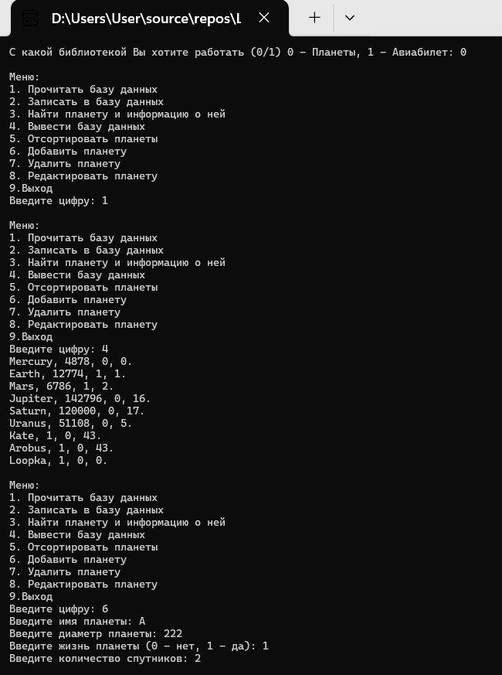

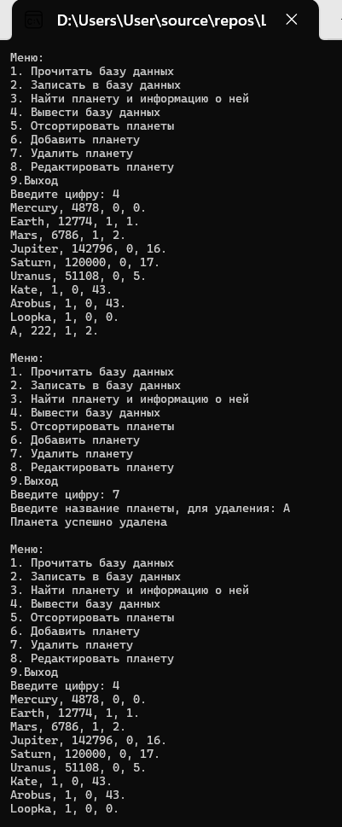

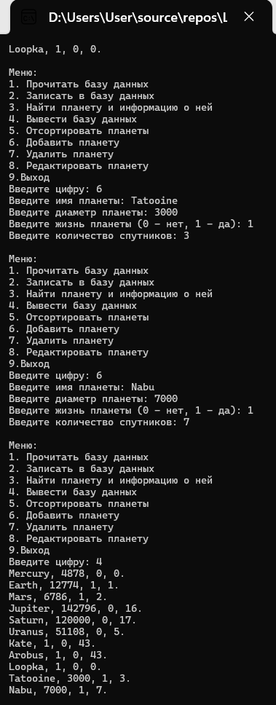

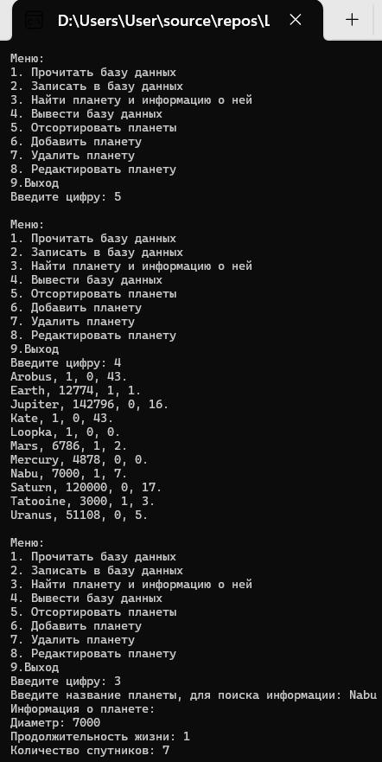

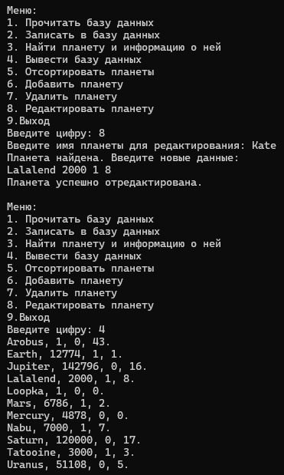

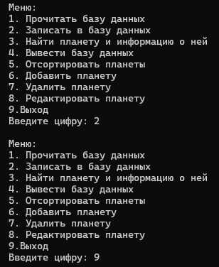

planet.txt

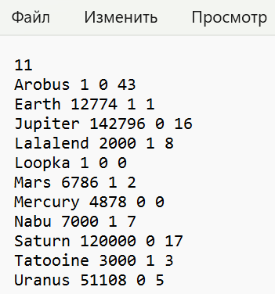

Для авиабилетов:

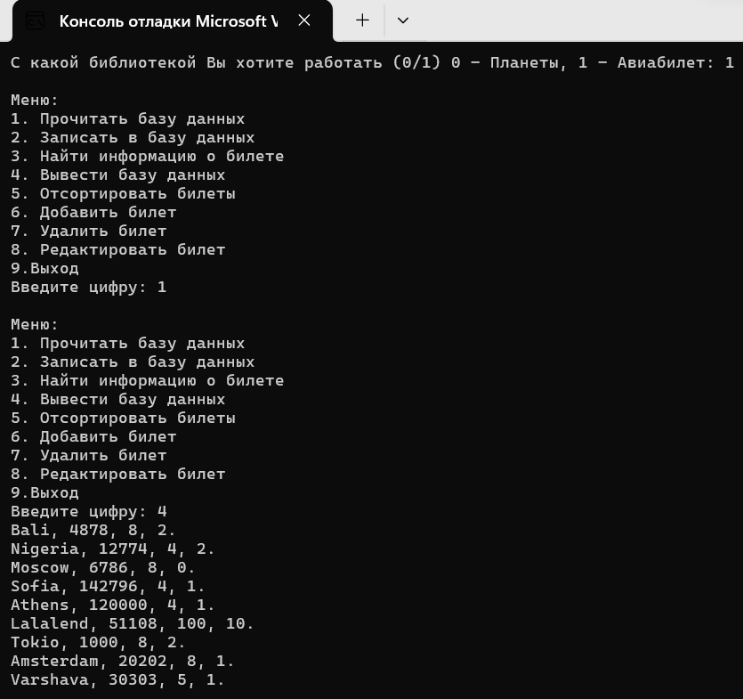

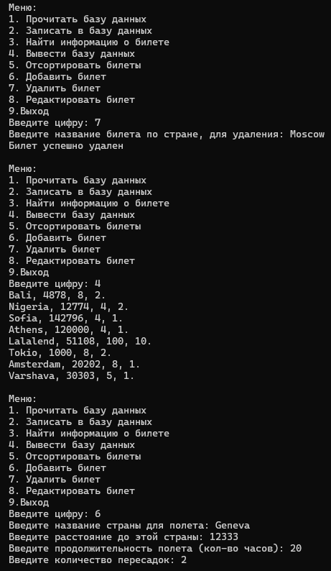

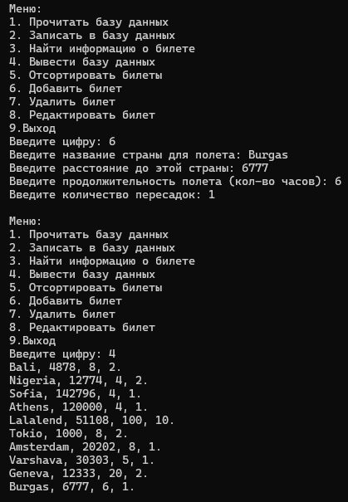

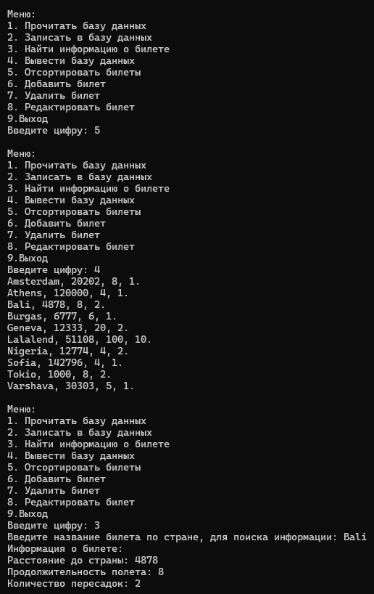

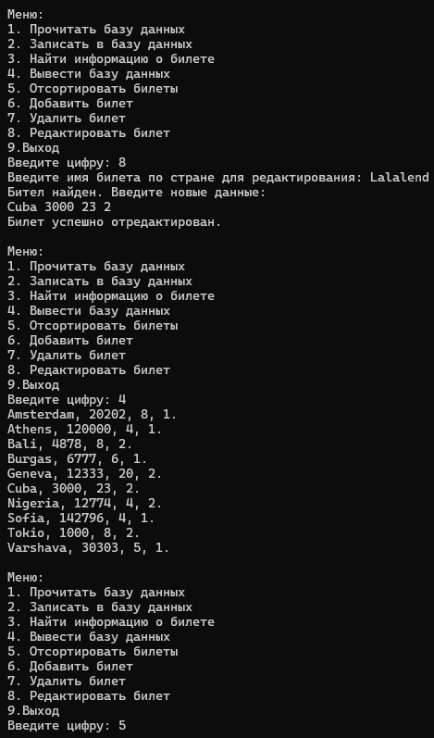

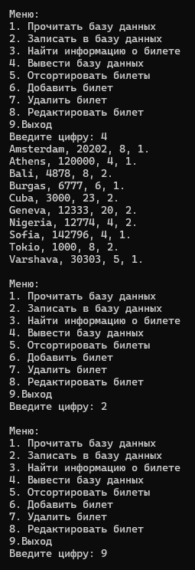

avia.txt

